### 

**[Topic]**

**Bachelor Thesis / Master Thesis / Seminar Paper**

in Business Administration/International Business Administration/

European Business Administration/Business and Economic Education

at the Department of Social and

Economic Sciences

Otto-Friedrich-University Bamberg

Module: [only specify for seminar paper, e.g. Research Seminar on International Innovation Strategies]

Chair: Business Administration, esp. Innovation Management

Head of Chair: Professor Dr. Alexander Fliaster

Adviser: [xxx]

Author: [Name Surname]

Matriculation Number: [xxx]

Address: [Street, Area Code City]

E-Mail: [xxx@stud.uni-bamberg.de]

Field of Study: [e.g. Business Administration, Bachelor’s Degree]

[x. term of studying in this field/ x. term at university]

Date of Submission: [MM/DD/YYYY]

****Abstract****

**Table of contents**

List of Abbreviations II

(if applicable) List of Symbols III

List of Figures IV

List of Tables V

1 Introduction to the Topic 1

1.1 [Heading of the subchapter] 1

1.2 [Heading of the subchapter] 1

1.2.1 [Paragraph of a subchapter] 1

1.2.2 [Paragraph of a subchapter] 2

1.3 [Heading of the subchapter] 2

1.3.1 [Paragraph of a subchapter] 2

1.3.2 [Paragraph of a subchapter] 2

2 [Main Section] 2

Bibliography VI

List of Annexes VII

Annex VIII

List of Abbreviations

|  |  |
| --- | --- |
| KBV | Knowledge-based view |
| RBV | Resource-based view |
| …. | …. |
| …. | …. |
| …. | …. |
| …. | …. |

(if applicable) List of Symbols

|  |  |
| --- | --- |
| **Symbol** | **Description** |
| m | mass |
| T | time |
| …. | …. |
| …. | …. |
| …. | …. |

List of Figures

Figure 1: Phase Model of Path Dependencies 2

Figure 2: Stakeholder Typology 2

List of Tables

Table 1: Differences between Traditional Service and Contract Service 2

# Introduction to the Topic

[This is an example text to show how paragraphs should look like. A new paragraph is indicated by starting a new line.

So, this should look like this. Text text text text text text text text text text text text text text text text text text text text text text text text text text text text text]

## [Heading of the subchapter]

…

…

…

…

## [Heading of the subchapter]

…

…

…

…

### [Paragraph of a subchapter]

[Body]



Figure 1: Phase Model of Path Dependencies

Source: Sydow et al. (2009), p. 692

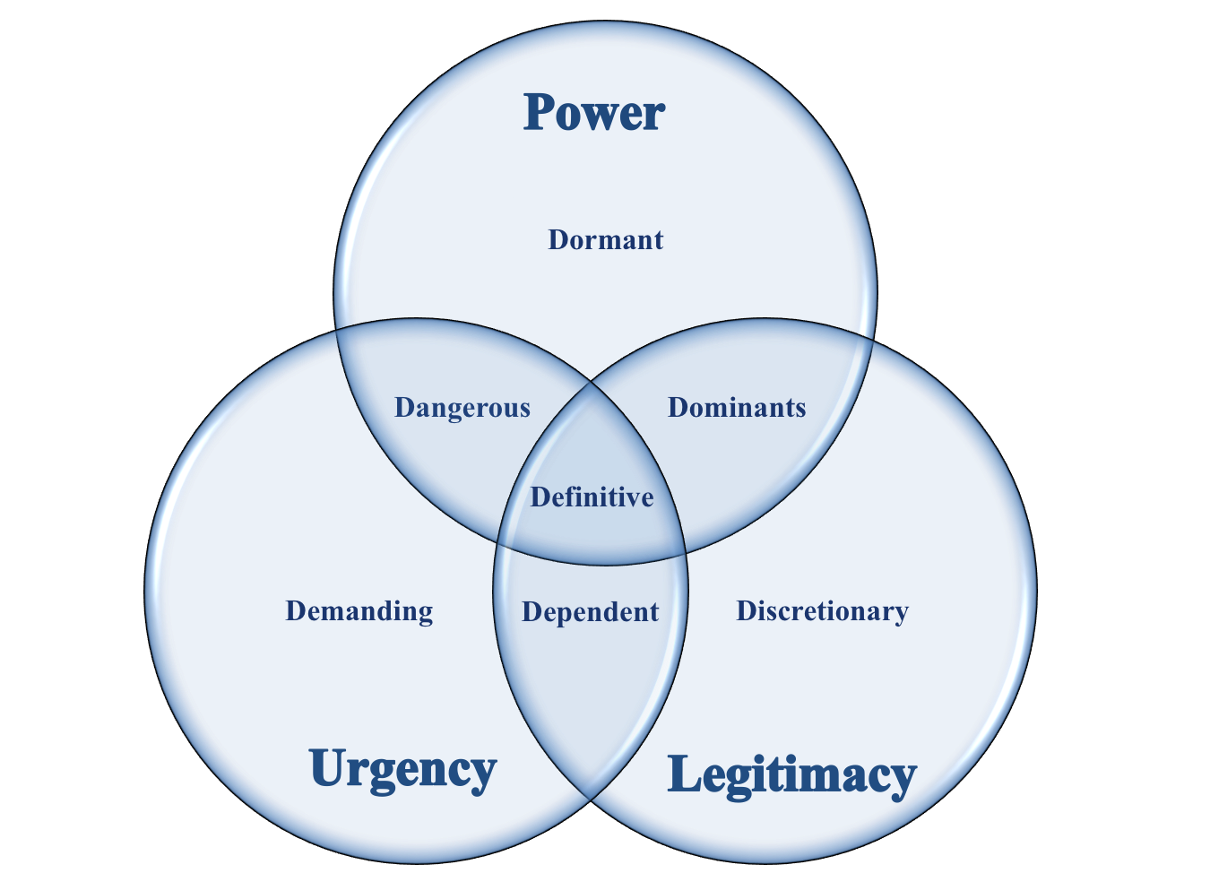

Figure 2: Stakeholder Typology

Source: Author’s own based on Mitchell et al. (1997), p. 872

[Text Body]

### [Paragraph of a subchapter]

[Text Body]

## [Heading of the subchapter]

[Text Body]

### [Paragraph of a subchapter]

[Text Body]

### [Paragraph of a subchapter]

[Text Body]

# [Main Section]

[Text Body]

[Text Body]

[Text Body]

[Text Body]

[Text Body]

Table 1: Differences between Traditional Service and Contract Service

Source: Razzaque & Shang (1998), p. 91

|  |  |
| --- | --- |
| **Traditional services** | **Contract services** |
| Not tailored | Tailored |
| Usually one-dimensional – trucking or warehousing for example | Are multi-dimensional, linking transportation, warehousing, inventory management, systems and others |
| Shippers aim to lower transportation cost through a contract | Goal is to lower total cost while providing better service and more flexibility |
| Contracts tend to run for a year or two | Contracts are more likely to be of longer duration, multi-year arrangements negotiated at a higher management level |
| Require expertise in, say, transportation of packaged materials | Requires broad logistics and analytical skills |
| Contracts generally take less time to negotiate | Contracts generally take more time to negotiate |
| Simpler arrangement and relatively low switching costs | Complexity of arrangements leads to higher switching costs |

Bibliography

Gioia, D. A., Corley, K. G., & Hamilton, A. L. (2012). Seeking qualitative rigor in inductive research: Notes on the Gioia methodology. *Organizational Research Methods, 16*(1), 15- 31. https://doi.org/10.1177/1094428112452151

Gläser, J., & Laudel, G. (2010). *Experteninterviews und qualitative Inhaltsanalyse: Als Instrumente rekonstruierender Untersuchungen* (4. Auflage). VS Verlag für Sozialwissenschaften.

Glaser, B. G., & Strauss, A. L. (2012). *The discovery of grounded theory: Strategies for qualitative research* (7th ed.). Transaction Publishers.

Misoch, S. (2019). *Qualitative Interviews* (2. Auflage). De Gruyter Oldenbourg.

Tiwana, A. (2008). Do bridging ties complement strong ties? An empirical examination of alliance ambidexterity. *Strategic Management Journal, 29*(3), 251–272. https://doi.org/10.1002/smj.666

Yin, R. K. (2018). *Case study research: Design and methods* (6th ed.). Sage publications.

List of Annexes

Annex 1: Interview guidelines II

Annex 2: Overall concept II

Annex

Annex 1: Interview guidelines

Source: Author’s own

Preliminary note

The aim of my survey is to…

1. Question
2. Question
3. …

Annex 2: Overall concept

Source: Author’s own

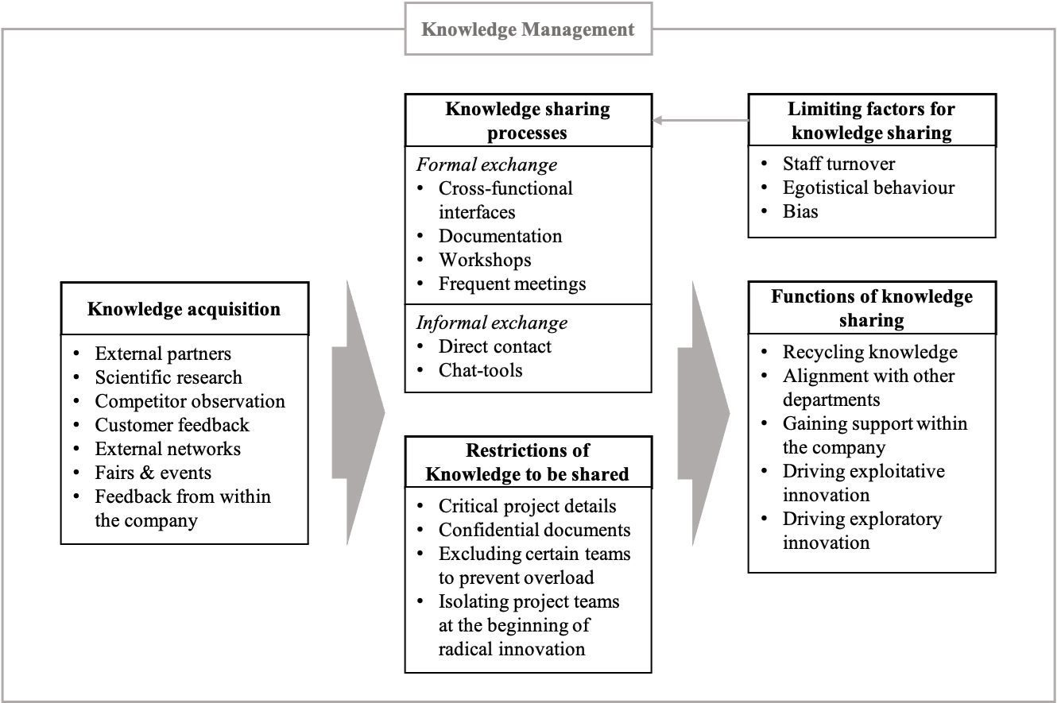

****Affirmation****

Ich/wir erkläre/n hiermit gem. § 6 Abs. 6 APO, dass ich/wir die vorstehende Bachelor-/Master-/Hausarbeit **[„Thema der Arbeit“]** sowie die Präsentationsunterlagen zum mündlichen Referat selbstständig verfasst, ganz oder in Teilen noch nicht als Prüfungsleistung eingereicht und keine anderen als die angegebenen Quellen und Hilfsmittel benutzt und die wörtlich oder inhaltlich übernommenen Stellen als solche kenntlich gemacht habe/n. Dies gilt auch für eingefügte Abbildungen und dergleichen. Des Weiteren erkläre/n ich/wir, dass die digitale Fassung der gedruckten Ausfertigung der Bachelor-/Master-/Hausarbeit ausnahmslos in Inhalt und Wortlaut entspricht und zur Kenntnis genommen wurde, dass diese digitale Fassung, einer durch Software unterstützten, anonymisierten Prüfung auf Plagiate unterzogen werden kann.

(*The official statement of declaration should be added from the confirmation letter of the bachelor / master thesis (“Thema-Bestätigung”)*.)

Hiermit erkläre ich an Eides statt, dass ich alle im Rahmen der Datenerhebung befragten Personen über die an der Universität Bamberg geltenden datenschutzrechtlichen Bestimmungen (<https://www.uni-bamberg.de/datenschutz/datenschutz-information/>) informiert habe und von allen Personen eine ausdrückliche Einwilligung zur Verarbeitung ihrer Angaben und personenbezogenen Daten gemäß BayHSchG Art. 2 Abs. 1 durch den Lehrstuhl für BWL, insb. Innovationsmanagement an der Otto-Friedrich-Universität Bamberg, insbesondere auch eine ausdrückliche Einwilligung zur Nutzung der erhobenen Daten für die Forschungsprojekte und Publikationsprojekte am Lehrstuhl für BWL, insb. Innovationsmanagement erhalten habe.

*(only for empirical data collection)*

City/Date Signature